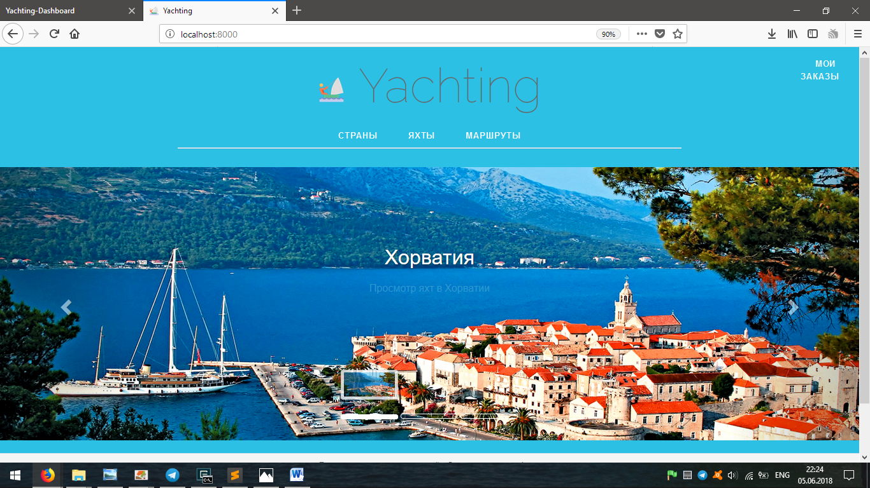

Ваше бронирование подтверждено!

Ваш заказ:

Dufour 460 Grand Large

На период:

2018-07-05 / 2018-07-12

Оплачено:

2012 евро /4024 евро

#### Отправление с марины Примоштен (Хорватия) по прибытию 2018-07-05.

#### В марине Примоштен вас будет ждать Argo Kevilin 41-32-33-94-65

[Argo_kelvin76@gmail.com](mailto:Argo_kelvin76@gmail.com)

Argo Kevilin проведет к яхте, проведет инструктаж, экскурсию по яхте, даст советы и будет ждать вас через 7 дней (2018-07-12) в той же марине.

Оставшую стоимость оплачивать Argo Kevilin.

Предоставить ему это подтверждение!

Спасибо за заказ! Хорошего отдыха! Семь футов под килем!

07.06.2018